1. Tính chập trong hệ thống
- Với hằng số:
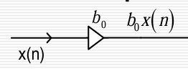
y(n)=b_0 x(n)
- Phép chập:
y(n)=x(n)*h(n)
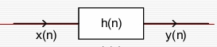
- Tính giao hoán:
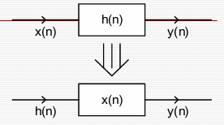
- Tính kết hợp (ghép nối tiếp):
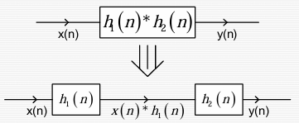
- Tính phân phối (ghép song song):
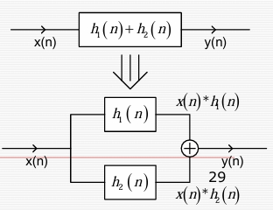
// ghép nối tiếp: chập
ghép song song: cộng

2. Hệ thống không đệ quy
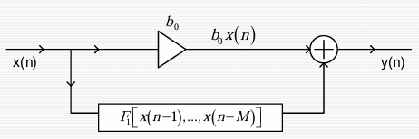

3. Hệ thống đệ quy

3.1. Đệ quy không thuần túy
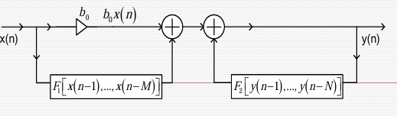
= HT không đệ quy + HT đệ quy thuần túy

3.2. Đệ quy thuần túy

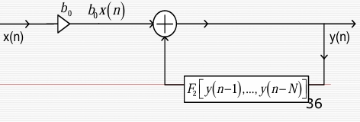

4. Xây dựng hệ thống
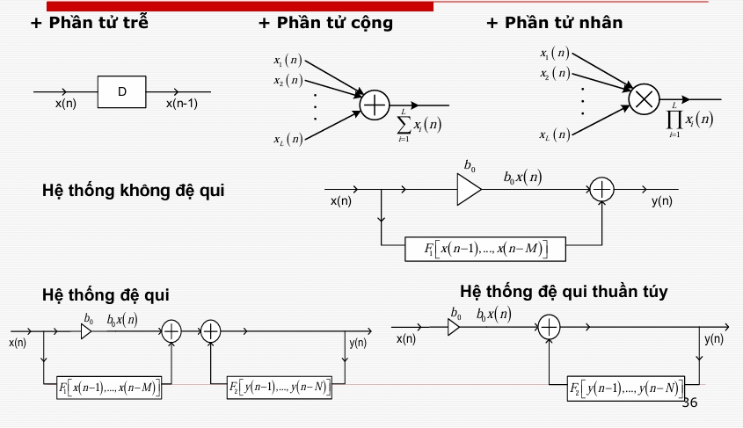

Để xây dựng các hệ thống đệ quy ta sẽ sử dụng phần tử trễ D để lưu trữ
Ví dụ:
